T 0103-1993烘干法

1目的和适用范围
本试验方法适用于测定黏质土、粉质土、砂类土、砂砾石、有机质土和冻土土类的含水率。
2仪器设备
2.1烘箱:可采用电热烘箱或温度能保持105一110℃的其他能源烘箱。
2.2天平:称量200g，感量0.0lg；称量1000g，感量0.lg。
2.3其他:干燥器、称量盒[为简化计算手续，可将盒质量定期(3一6个月)调整为恒质量值〕等。
3试验步骤
3.1取具有代表性试样，细粒土15一30g，砂类土、有机质土为50g，砂砾石为1一2kg，放入称量盒内，立即盖好盒盖，称质量。称量时，可在天平一端放上与该称量盒等质量的珐
码，移动天平游码，平衡后称量结果减去称量盒质量即为湿土质量。

3.2揭开盒盖，将试样和盒放人烘箱内，在温度105一110℃恒温下烘干①。烘干时间对细粒土不得少于8h，对砂类土不得少于6h。对含有机质超过5%的土或含石膏的土，应将温度控制在60一70℃的恒温下，干燥12一15h为好。

3.3将烘干后的试样和盒取出，放入干燥器内冷却(一般只需0.5一1h即可)②。冷却后盖好盒盖，称质量，准确至0.01lg。

注①:对于大多数土，通常烘干16一24h就足够。但是，某些土或试样数量过多或试样很潮湿，可能需要烘更长的时间。烘干的时间也与烘箱内试样的总质量、烘箱的尺寸及其通风系统的效率有关。
注②:如铝盒的盖密闭，而且试样在称量前放置时间较短，可以不需要放在干燥器中冷却。

4结果整理
4.1按下式计算含水率:
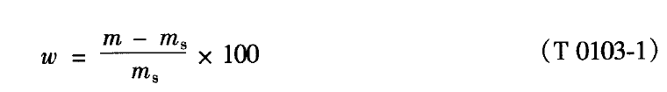
式中:w—含水率(%)，计算至0.1;
m—湿土质量(g);
ms—干土质量(g)。

4.2本试验记录格式如表T 0103-10
表T 0103-1含水率试验记录(烘干法)
工程编号___________试验者________________
土样说明___________计算者________________
试验日期___________校核者________________
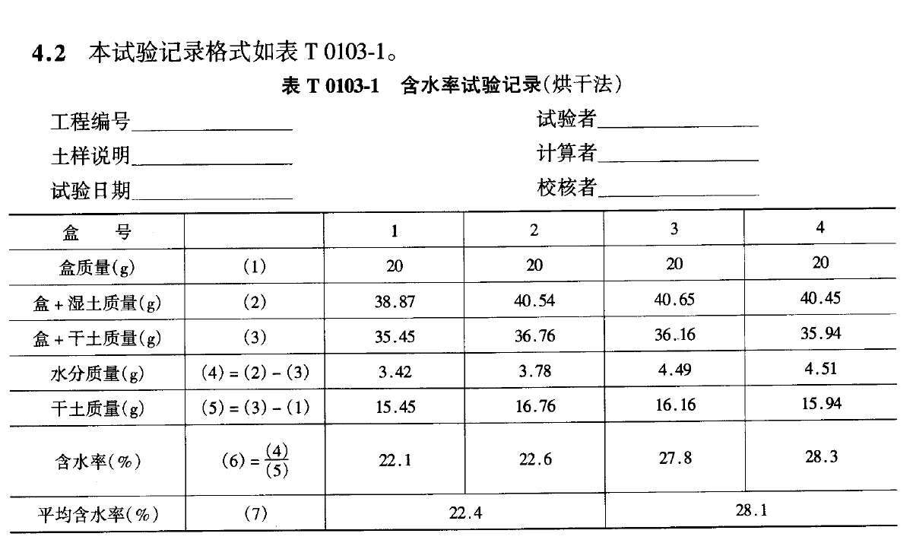
4.3精密度和允许差。
本试验须进行二次平行测定，取其算术平均值，允许平行差值应符合表T 0103-2规定。

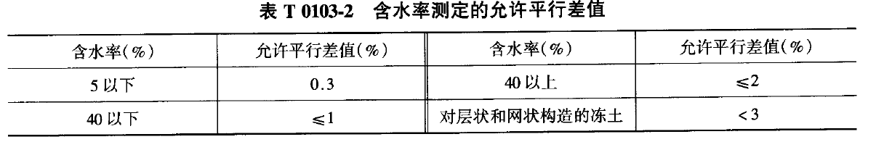

5报告
5.1土的鉴别分类和代号
5.2土的含水率w值。

条纹说明
1含水率是土的基本物理指标之一，它反映土的状态，它的变化将使土的一系列力学性质随之而异;它又是计算土的干密度、孔隙比、饱和度等项指标的依据，是检测土工构筑物施工质量的重要指标。鉴于目前国内各行业和国家标准将含水量改名为含水率，因此，本标准也改为含水率。含水率试验的烘干法精度高，应用广。
2烘干法一般米用能控制恒温的电热烘箱。
3鉴于目前国内外主要土工试验标准多数以105-- 110℃为标准，故规定烘干温度为105 – 110℃。
试样烘至恒量所需的时间与土类及取土数量有关。本试验规定土量为15—30g，对砂类土宜烘6--8h，黏质土宜烘8一l0h。砂类土、砾类土因持水性差，颗粒大小相差悬殊，水分变化大，所以试样应多取一些，本规程规定取50g。对有机质含量超过5%的土，因土质不均匀，采用烘干法时，除注明有机质含量外，亦应取50g。
有机质土在105一110℃温度下经长时间烘干后，有机质特别是腐殖酸会在烘干过程中逐渐分解而不断损失，使测得的含水率比实际的含水率大，土中有机质含量越高，误差越大。故本规程对有机质含量超过5%的土，应在60一70℃的恒温下进行烘干。
某些含有石膏的土在烘干时会损失其结晶水，用此方法测定其含水率有影响。每1%的石膏对含水率的影响约为0.2%。如果土中有石膏，则试样应该在不超过80℃的温度下烘干，并可能要烘更长的时间。

